Programación de

Servicios y Procesos

MYTELCO CHAT

Diego González Martínez | 11/11/2022

## Ejercicio3

Ejercicio 3) Modificar el proyecto para conseguir que más de un **Cliente** puedan trabajar a la vez en el mismo equipo.

En primer lugar añadimos en la clase “Acceso” el parámetro puerto, y al JTextfield “tfPuerto”.

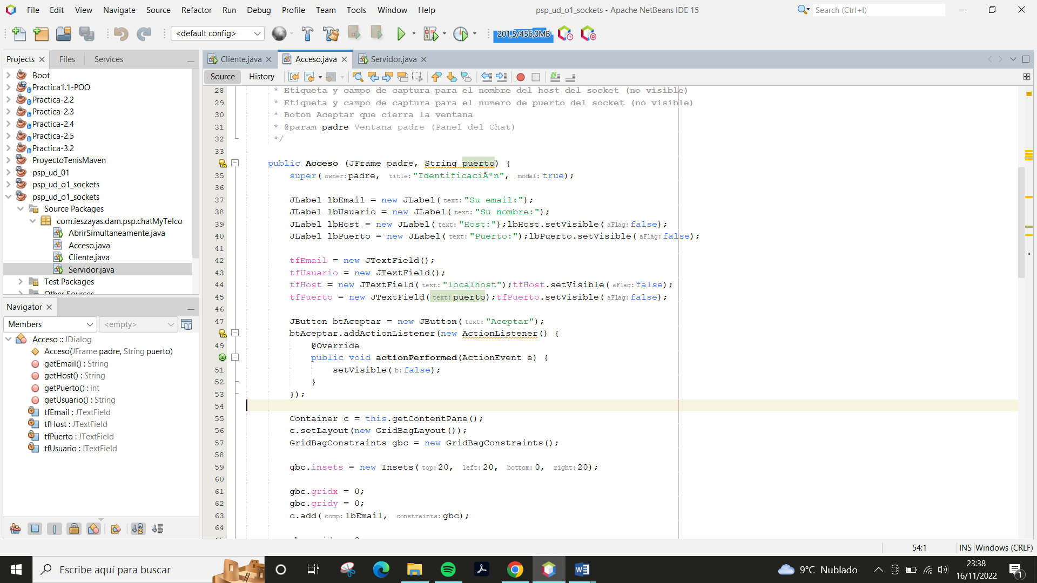

Una vez hecho esos cambios en la clase, vamos a irnos al servidor e igualar el puerto a los argumentos, parseándolo como un entero.

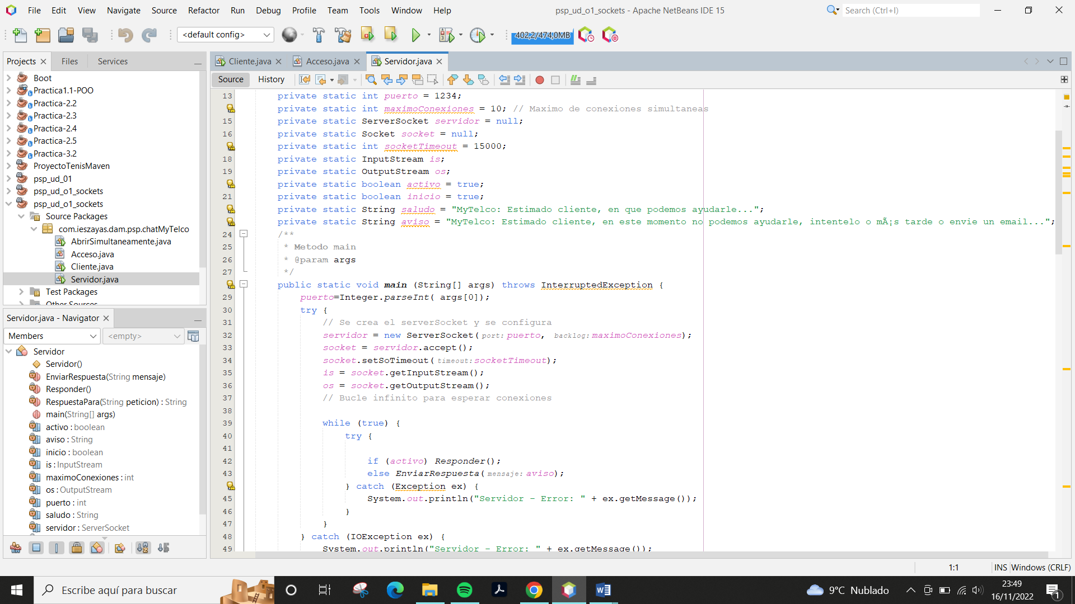

Por último nos dirigimos a la clase cliente, donde vamos a hacer un método llamado “puertos”, el cual fue generado para ServerSocket.

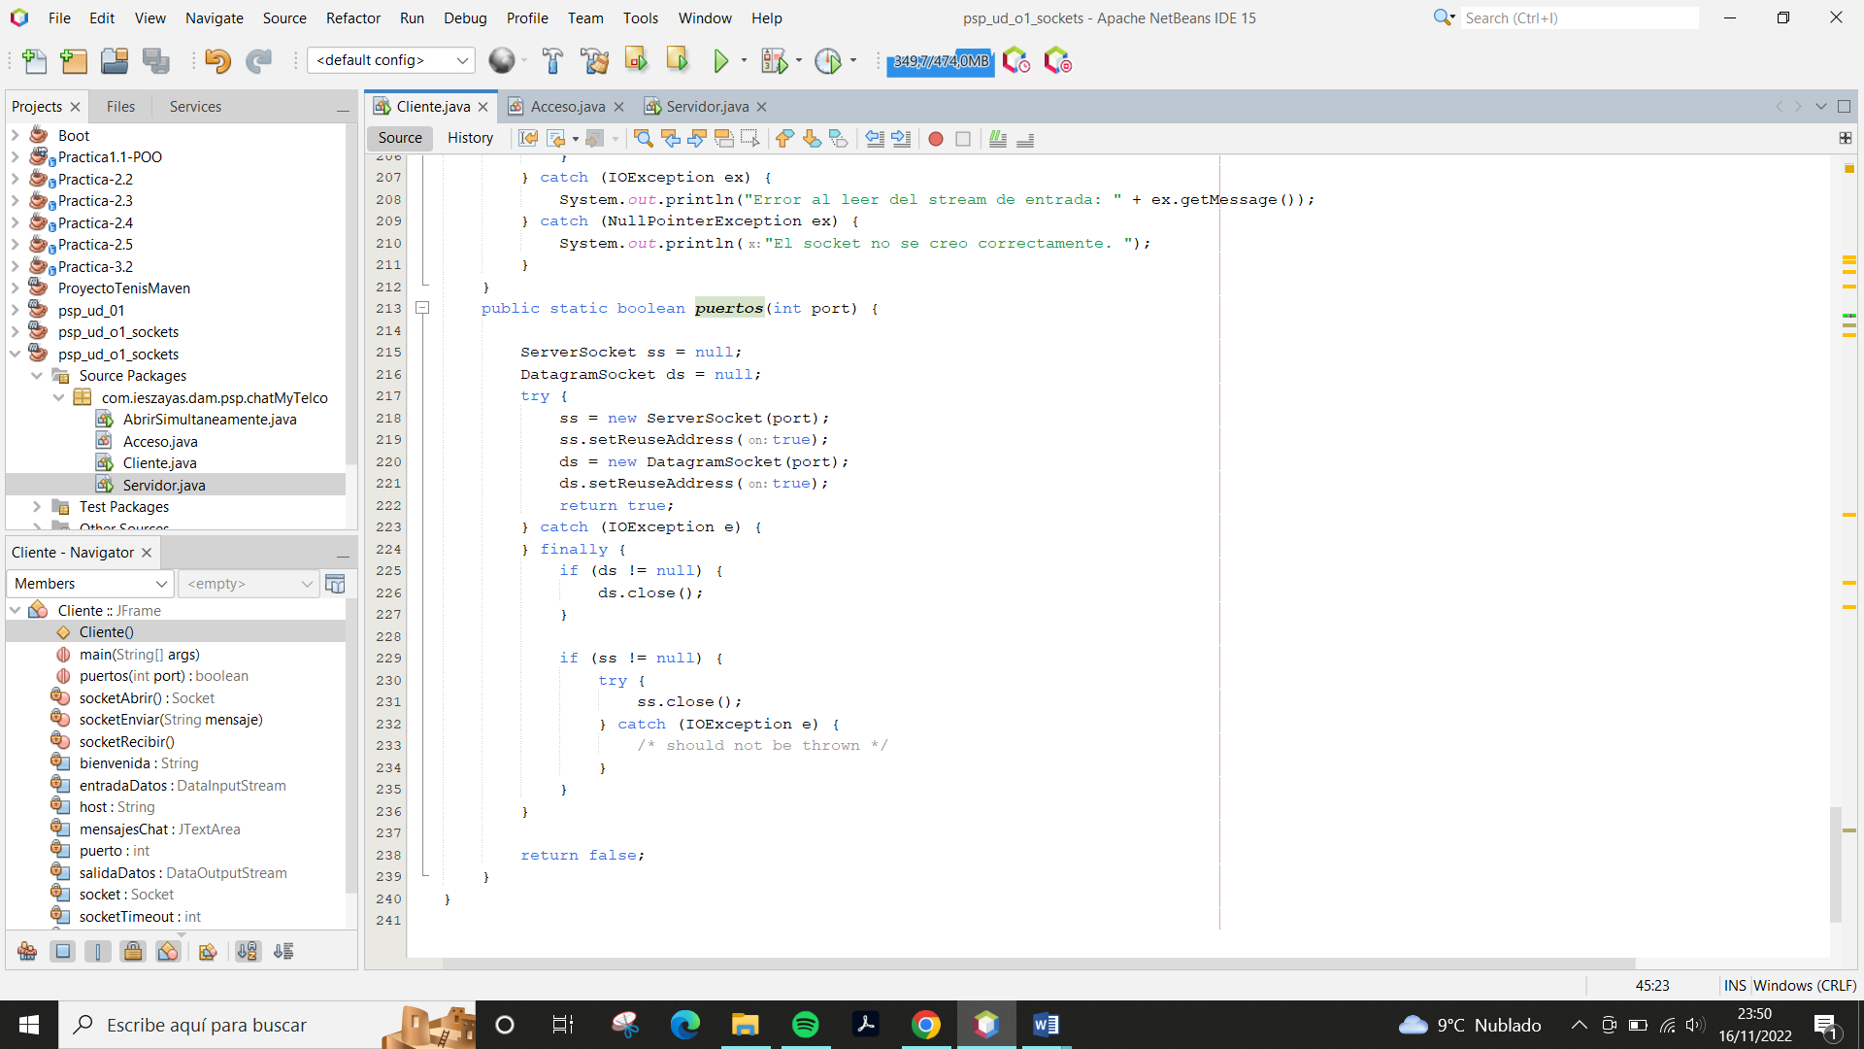

Al verificar el puerto, NetUtils::puertos también verifica si el puerto es válido para DatagramSocket.

Ahora nos dirigimos al main del Cliente y llamamos al método dándole un puerto aleatorio entre el 0 y el 999.

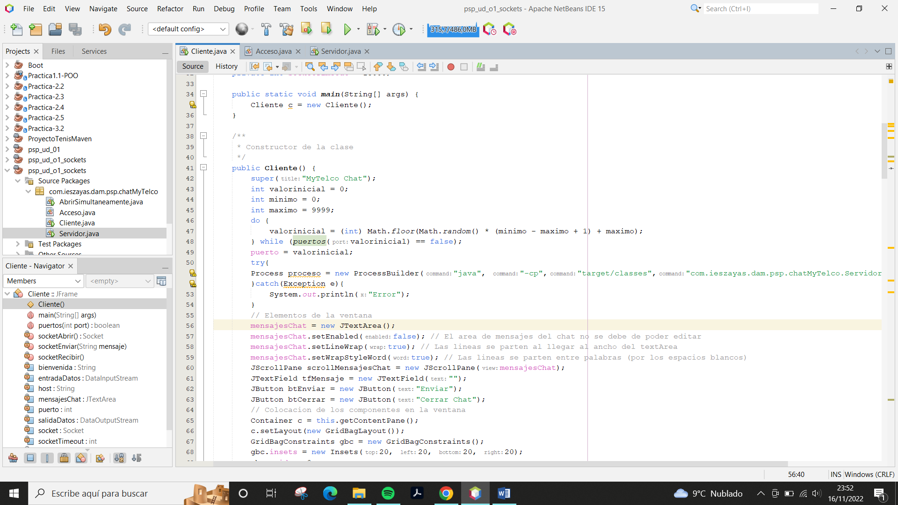

Hacemos un ProcessBuilder para poder abrir el servidor cuando pulsemos al cliente y ya estaría, tenemos una clase que abre el cliente y servidor a la vez, si pulsas el botón cerrar también te los cierra a la vez, y puedes con más de un **Cliente** trabajar a la vez en el mismo equipo.



He hecho un javadoc del proyecto, está en la carpeta:

gonzalez_martinez_diego_PSP01_Ejercicio\psp_ud_01_sockets 3\psp_ud_o1_sockets\target\site\apidocs